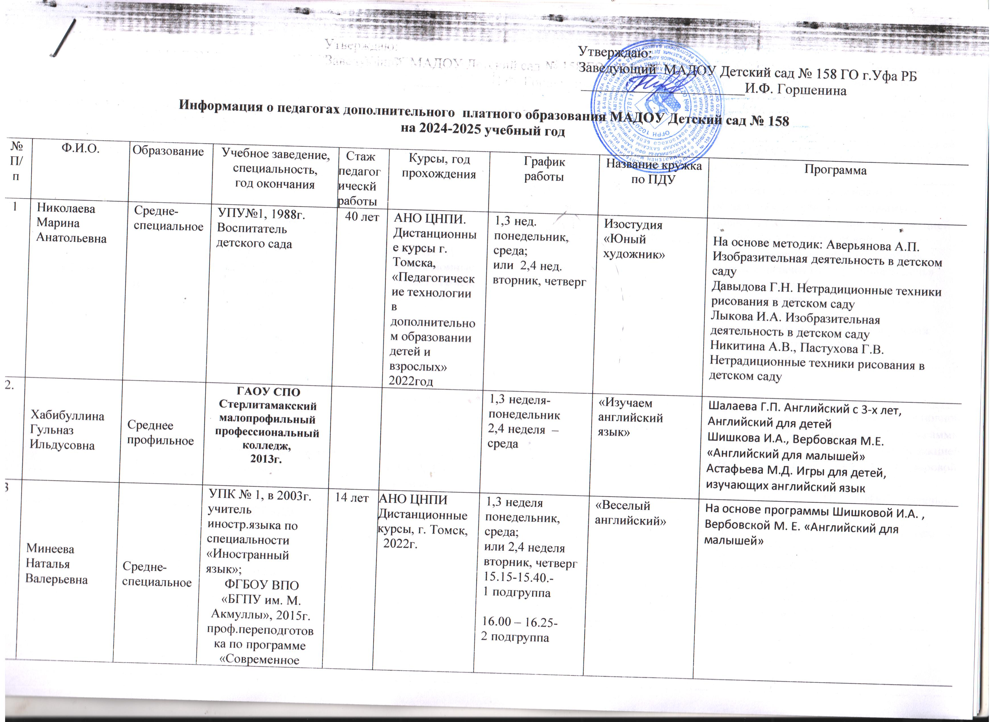

4 | Булгакова  Ляля Зуфаровна | Высшее | УПУ№1. 1986г., Воспитатель детского сада, БГПИ 1998г., ПиПД «Дошкольная педагогика и психология».  ИРО РБ «Практическая психология», 2002г.  ИРО РБ  «Менеджмент в образовании», 2018г. | 35 лет | АНО ЦНПИ  Дистанционные курсы, г. Томск,  2022г. | Вторник, четверг  16.30-16.45,  16.50-17.05  Пятница  15.45-16.00  16.05-16.20  16.25-16.40  16.45-17.00  Вторник  Младшая группа «Колокольчики»  16.30 - 16.45  Средняя группа «Малышок»  16.55-17.15  Понедельник,  среда  15.15-15.45 (ст.гр.),  15.55 – 16.15 (ср.гр.)  Пятница - мл. гр.  15.15-15.30 | Индивидуальные коррекционно-развивающие занятия с психологом «Развивайка»  Студия раннего развития «Солнышко»  «Ритмическая мозаика» | На основе комплексной программы  психолого-педагогических занятий для дошкольников «Цветик - Семицветик»  под редакцией. Куражевой Н.Ю.для детей 4-7 лет ,  пособия из серии «Школа для дошколят" Гавриной С.Е., Кутявиной Н.Л. и др.  На основе комплексной программы  психолого-педагогических занятий для дошкольников «Цветик - Семицветик»  под редакцией. Куражевой Н.Ю.для детей 4-7 лет, пособия из серии «Школа для дошколят", Гавриной и др., для развития межнолушарного взаимодействия Трясоруковой Т.П.  Интерактивная песочница и Стол «Полянка»  На основе программы «Са-фи-дансе»,  авторы Фирилева Ж.Е., Сайкина Е.Г., программы Железновых С. и Е. «Вместе с мамой»
5 | Соколова Надежда Александровна | Средне-специальное | УПУ №1, 1995г. | 40 лет |  | 1,3 неделя  понедельник, среда;  или 2,4 неделя  вторник, четверг  15.15-15.35 | Групповые занятия с логопедом «Звуковичок» | На основе методики развития связной речи у детей с системным недоразвитием речи. Воробьевой В.К.; пособия М.Ю. Картушиной «Конспекты логоритмических занятий с детьми 4-6 лет»
6 | Тухватшина  Лида  Галиевна | Средне-профессио-нальное | ГБПОУ  Кушнаренковский  Многопрофильный педагогический  колледж  «Воспитатель детского сада»  2017 год | 8 лет | Дистанционные курсы, г. Томск, 2021г. | 1,3 неделя-вторник  2,4 неделя –среда | «Сенсорика» | Дополнительная общеобразовательная программа «Мир сенсорики» на основе общеобразовательной программы МАДОУ Детский сад 158 и примерной программы ДО «Теремок» для детей от 2-х месяцев до 3-х лет под редакцией Лыковой И.А., Волосовец Т.В. Кириллова И.Л., Ушакова О.С.
7 | Жуматаева  Мария  Сергеевна | Высшее | ОГУ, 2012г., переподготовка АНО ДПО «Академия развития образования» «Педагогическая деятельность дошкольного образования» | 16 | АНО ЦНПИ  Дистанционные курсы, г. Томск,  2022г. | 1,3 неделя-вторник, четверг  2,4 неделя –понедельник, среда | «Мир в ладошке» | На основе примерной основной общеобразовательной программы дошкольного образования под редакцией Н.Е. Веракса Т.С., Комаровой, М.А.Васильевой и учебного пособия»  «Играем пальчиками и развиваем речь» В.В,Цвынтарный  «Лепка и рисование с детьми 2-3 лет» Д.Н.Колдина  Развитие мелкой моторики рук у детей раннего возраста»Е.А.Янушко  «Подвижные тематические игры» Т.В.Лисина
8. | Бикметова Карина Артуровна | высшее | ФГДОУ ВПО «УГАТУ» менеджер «Государственное и муниципальное управление», 2011г.переподготовка «НЦРТ «Единый стандарт» по программе «Воспитатель в ДОУ» 2022г. | 14 | АНО ЦНПИ г.Томска. дистанционно, 2022г. | Понедельник-среда  15.50-16.20 | Изостудия «Каляка-маляка» | - На основе примерной основной общеобразовательной программы дошкольного образования под редакцией Н.Е. Веракса Т.С., Комаровой, М.А.Васильевой и  - Аверьянова А.П. Изобразительная деятельность в детском саду.  - Давыдова Г.Н. Нетрадиционные техники рисования в детском саду..  - Давыдова Г.Н. Нетрадиционные техники рисования в детском саду.
9. | Каримова Альфира Сахмановна | высшее | БГПУ,им.Акмуллы, «педагогическое образование,2020  ЧОУ ДПО «АБиУС» «воспитатель детского сада» | 19 | АНО ЦНПИ, «педагогические технологии в дополнительном образовании детей и взрослых», октябрь, 2023г | Вторник-четверг, 15.15-15.45 | Творческая мастерская «Очумелые ручки» | На основе программ:  - Белобрыкина О. А. Маленькие волшебники, или на пути к творчеству.  - Давыдова Г. Н. Подарки к праздникам.  - Дубровская Н.В. Чудесные тарелочки. Поделки из тарелки для дошкольников и младших школьников.  - Пищикова Н.Г. Работа с бумагой в нетрадиционной форме  - Поделки и сувениры из солёного теста, ткани, бумаги и природных материалов.
10. | Аглиуллина Гульназ Гилемьяновна | Средне-специальное | ФГБОУ ВО «БГПУ» г. Уфы  Среднее профессиональное образование  Профессиональное обучение (по отраслям), 2016г. | 1 | ООО ЦПК «Луч знаний», 2023г «Воспитатель детей дошкольного возраста | 1,3 неделя-понедельник  2,4 неделя –среда | «Чудо-пластилин» | На основе методик: И.А.Лыкова «Изобразительная деятельность в детском саду»  Янушко Е.А. «Лепка с детьми раннего возраста»  Халезова Н.Б. «Декоративная лепка в детском саду»
11. | Герасимова Лариса Леонидовна | высшее | ФГБОУ ВПО «Уральский государственный институт физкультуры»  Специалист по физкультуре и спорту  2013г.  АНО ДПО «Академия развития образования» «Педагогическая деятельность по реализации программ дошкольного образования» 2021г. | 11 | РФОП «Университет квалификации РФ»г.Брянск  2023г.  по программе дополнительного профессионального образования | 1,3 неделя-понедельник  2,4 неделя – среда | Занятия оздоровительного и спортивного направления «Смешанные единоборства» | На основе методик:  Г.П.Пархомович «Основы классического дзюдо», Чумаков Е.М. «Борьба самбо», Г.Н.Шамардина, В.Н. Шамардин Основы физ.подготовки в восточных единобоствах», Щитов В.К. Кигбоксинг

